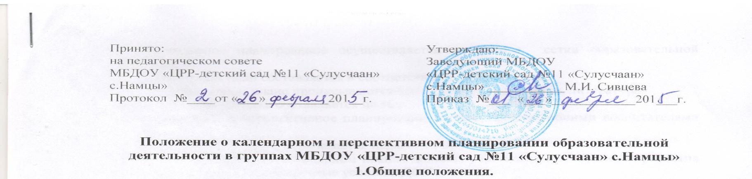
1.1. Настоящее Положение о календарном и перспективном планировании образовательной деятельности в группах муниципального бюджетного дошкольного образовательного учреждения «ЦРР-детский сад №11 «Сулусчаан» с.Намцы» (далее – МБДОУ) разработано в соответствии с Законом Российской Федерации от 29.12.2012г. № 273 – ФЗ «Об образовании в Российской Федерации», Приказом Минобрнауки России от 17.10.2013 №1155 «Об утверждении федерального государственного образовательного стандарта дошкольного образования», Приказом Минобрнауки России от 30.08.2013 №1014 «Об утверждении порядка организации и осуществления образовательной деятельности по основным общеобразовательным программам дошкольного образования», Санитарно-эпидемиологическими правилами и нормативами (СанПиН 2.4.1.3049-13), Уставом МБДОУ.
1.2. Календарный план учебно-воспитательного процесса в возрастных группах – это заблаговременное определение порядка, последовательности осуществления учебно-воспитательной работы с указанием необходимых условий, используемых средств, форм и методов.
1.3. Перспективный план учебно-воспитательного процесса в возрастных группах – это заблаговременное определение порядка, последовательности осуществления учебно-воспитательного процесса.

2. Цели и задачи.
2.1. Обеспечение выполнения основной образовательной программы во всех возрастных группах в соответствии с ФГОС ДО.
2.2. Организация целостного, непрерывного, содержательного педагогического процесса.
2.3. Осуществление воспитательного воздействия на детей систематически и последовательно.

3. Принципы планирования.
3.1. Учёт конкретных педагогических условий: возрастного состава группы, условий развития детей.
3.2. Реализация комплексно-тематического принципа планирования образовательной деятельности и принципа интеграции образовательных областей в соответствии с ФГОС ДО.
3.3. Учет санитарно-гигиенических требований к последовательности, длительности педагогического процесса и особенно к проведению различных режимных процессов.
3.4. Взаимосвязь воспитательной и образовательной деятельности по всем образовательным областям.

4. Организация работы
4.1. Основы планирования педагогического процесса – примерная основная образовательная программа дошкольного образования, парциальная программа и методики образовательной работы.
4.2. Календарный план составляется ежедневно.
4.3. Календарное планирование осуществляется на основе сетки образовательной деятельности.
4.4. Календарный план составляется в соответствии с режимом дня.
4.5. В перспективном плане прописываются темы занятий, источники, литература.
4.6. Перспективный план составляется на год.
4.7. Календарное и перспективное планирование осуществляется обоими воспитателями группы.
4.8. Календарный план разрабатывается педагогом произвольно.
4.9. В перспективном и календарном планах должны учитываться особенности развития детей данной группы и конкретные условия ДОУ.

5. Документация и ответственность
5.1. Календарный и перспективный планы являются обязательными документами педагога.
5.2. Контроль за календарным и перспективным планированием осуществляется заместителем заведующего по воспитательной и методической работе.
5.3. Срок хранения перспективного и календарного планирования 5 лет, хранится в методическом кабинете.

